Муниципальное бюджетное дошкольное образовательное учреждение
детский сад №9 г. Нижний Ломов

Конспект непосредственно-образовательной деятельности
по формированию элементарных математических представлений
Тема: «Сказочное путешествие в Страну Чудес»
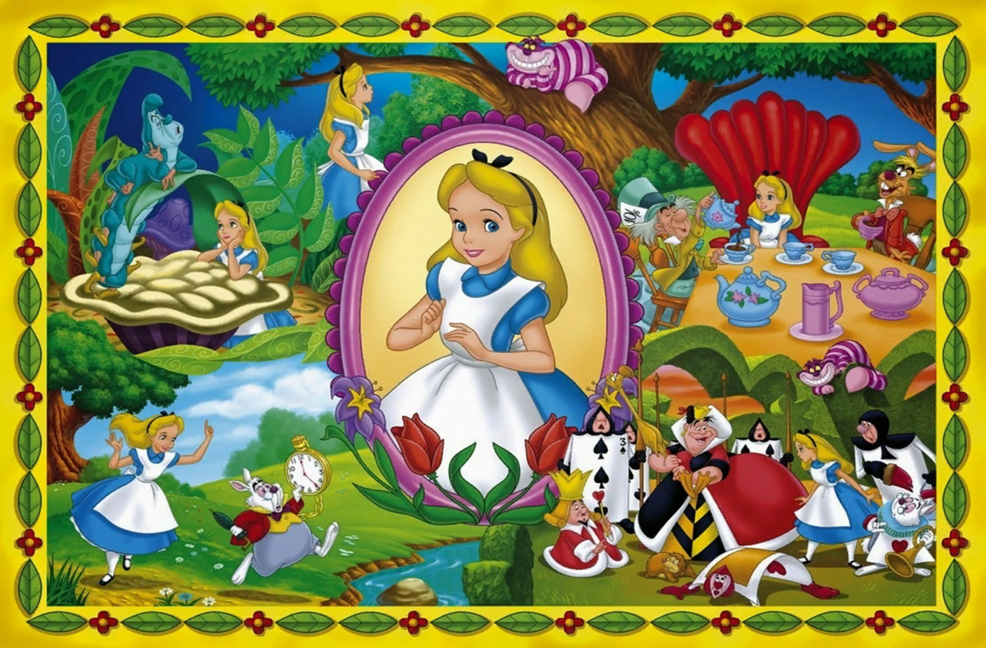

Подготовила: Ю.С. Шаронова
воспитатель разновозрастной группы «Н»
МБДОУ детский сад №9
г. Нижний Ломов

Цель: создание условий для закрепления математических представлений.
Программные задачи:
Образовательная:
- закрепление в счёте в пределах 10 в прямом и обратном порядке;
- закрепление знаний о составе числа 5 из двух меньших чисел;
- закрепление умений сравнивать 2 рядом стоящих числа, используя знаки
больше, меньше, равно;
- закрепление представлений детей о геометрических фигурах: умения
различать геометрические фигуры.
Развивающая:
- создание условий для развития логического мышления,
сообразительности, внимания;
- развитие умений отражать в речи результат умозаключений;
- развитие умений отгадывать загадки;
- развитие умений общаться со взрослым, сверстниками;
- развитие доброжелательного отношения друг к другу, взаимопомощи,
навыков самооценки;
- развитие общей моторики.
Воспитательная:
- воспитание самостоятельности, умения понимать учебную задачу и
выполнение её самостоятельно или совместно;
- воспитание интереса к математическим занятиям.
Методические приёмы:
Эмоциональный настрой перед занятием.
Игровой (использование сюрпризных моментов).
Наглядный (использование иллюстрации).
Словесный (напоминание, указание, вопросы, индивидуальные ответы
детей).
Поощрение, анализ занятия.
Оборудование: магнитная доска, цифры, знаки.
Демонстрационный материал: презентация, мяч, музыка.
Раздаточный материал:листы бумаги с изображением роз, цветные карандаши по количеству детей, чашки с заданиями, «часы» (круг из бумаги, разрезанные на части), ножницы, листы с заданиями (сосчитай шарики); счетные палочки
Планируемые результаты: считает в пределах 10; имеет элементарное
представление о составе числа 5; умеет уменьшать и увеличивать число на
единицу; активно и доброжелательно взаимодействует с педагогом и
сверстниками в решении игровых и познавательных задач; развивает
мышление; при выполнении математических действий сосредоточенно
действует в течение 15-20 минут.
Ход занятия:
- Организационный момент.
Дети вместе с воспитателем становятся в круг:
Воспитатель:
Встанем рядышком по кругу,
Скажем «здравствуйте» друг другу
Нам здороваться не лень,
Всем «Привет» и «Добрый день»
Если каждый улыбнётся,
Утро доброе начнётся.
Доброе утро!
У вас сегодня хорошее настроение? (Да)
- Давайте поделимся хорошим настроением с нашими гостями (Дети «сдувают с ладошек настроение» и отправляют его гостям)
2. Основной момент.
Воспитатель: Ребята, я предлагаю вам отправиться в удивительное путешествие, в сказку «Алиса в стране чудес»!!! Вы согласны?
Дети: Да!
Воспитатель: Хорошо!!! Но для того чтобы оказаться в сказке, нам нужно сказать волшебные слова(Звучит музыка):
Палочкой волшебной
В воздухе взмахнем
Волшебство появится
В сказку попадем!
Воспитатель:Алиса сидела на берегу реки, и от жары ее клонило в сон. Вдруг мимо пробежал Белый Кролик. Кролик юркнул в нору, и Алиса бросилась за ним следом. Алиса ахнуть не успела, как полетела-полетела вниз, в какой-то очень, очень глубокий колодец.
- Куда же попала Алиса?
Дети: В Страну Чудес.
Воспитатель:Ребят, только выполнив все задания жителей этой страны, Алиса сможет вернуться домой. Поможем Алисе справиться с трудными заданиями?
Дети: Да!
Воспитатель:Алиса очутилась в лесу, который оказался настоящим лабиринтом.
-Ребята, помогите Алисе пробежать по этому лабиринту.
(Дети выполняют задание)
Воспитатель:Последний поворот - и Алиса оказалась в большом зале.
На противоположном конце зала была дверь.
- Ребята, Алиса не сможет открыть эту дверь, потому что злая королева заколдовала дверь и велела спрятать ключ. Нам нужно помочь Алисе попасть за волшебную дверь. Как же нам это сделать?
( Ответы детей)
Воспитатель:Ключ можно сделать с помощью графического диктанта. Присаживайтесь за столы и попробуем начертить ключ.
(Дети выполняют задание за столом).
Воспитатель: Молодцы, ребята, мы начертили ключ, и теперь сможем открыть волшебную дверь.
- Давайте вместе с Алисой скажем волшебные слова:
Чудо чудное явись,
Нашим деткам покажись.
Дверь волшебную открой.
Волшебство зовет с собой.
Воспитатель: Итак, ребята, когда Алиса открыла дверь и увидела Кролика, она побежала за ним и столкнулась со смешной гусеницей. Давайте посмотрим на нее.
Воспитатель:Ребята, у гусеницы много ног и они все перепутались.
- Поможем гусенице распутать ноги?
Дети: Да!
Воспитатель: Мы сейчас выстроимся в длинную гусеницу, по порядку как идут номера, которые я вам раздам. С какой цифры мы начнем выстраиваться? (1)
Воспитатель:Какая цифра встанет следующая? (2)
Воспитатель:Теперь я вас перепутаю, а вы по моей команде постройтесь по порядку.
(Дети выполняют задание)
Воспитатель:Молодцы, ребята, справились с заданием. А теперь можно отдохнуть и немного поиграть.
- Вставайте друг за другом и кладите руки на плечи друг другу.
Физ. минутка (дети шагают за воспитателем)
На берёзовый листочек
Зубки гусеница точит.
Сейчас листик догрызёт,
И на новый поползёт
Ням, ням, ням.
Воспитатель:Пока мы с вами играли, наша гусеница уползла. Пойдемте дальше искать Белого Кролика.
Воспитатель: Алиса пошла дальше, и тут она застыла. Прямо перед нейвозникла улыбка Чеширского кота.
- Ребята, а где же сам кот? (его не видно)
Воспитатель: На дереве написано, что самого кота можно увидеть, если составить его из счётных палочек.
- А вот и подсказка! Мы можем составить кота по картинке.
(Воспитатель показывает слайд с изображением кота)
Воспитатель: Я предлагаю вам присесть за столы и из счётных палочек составить кота по картинке.
(Дети выполняют задания)
Воспитатель: Молодцы, ребята, а вот и кот, но кролика нигде не видно.
Что же нам делать дальше, где же нам искать кролика?
Дети: Спросить у Чеширского кота
Воспитатель: Правильно, нужно спросить у Чеширского кота.
Ребята, кот скажет нам в каком направлении пошёл Белый кролик, если мы выполним его задания. Вы согласны? (Да)
Задания Чеширского кота.
1. «Сосчитай шарики»
Воспитатель:Нужно сосчитать шарики в каждой связке и провести от них стрелку к цифре, которая обозначает количество шариков.
Воспитатель: Сколько шариков в первой связке? (пять)
Воспитатель: К какой цифре проведём стрелку от первой связки? (5)
Воспитатель: Я предлагаю вам разделиться парами и выполнить это задание.
(Дети выполняют задание)
Воспитатель: Молодцы, ребята, справились с заданием.
2. Физпауза «Назови число» с мячом
Дети встают в круг, перебрасывают друг другу мяч, поймавший его должен назвать число на 1 больше или меньше названного; до, перед или за, после названного; больше 3-х, но меньше 5 и т.д.
Воспитатель: Молодцы, ребята, вы справились с заданиями. Чеширский кот сказал, что кролик направился к домикуМартовского Зайца.
Пройдя немного, Алиса увидела домик, крытый заячьим мехом, а над этой меховой крышей торчали печными трубами заячьи уши. Алиса сразу догадалась, что здесь живёт Заяц.В тени дерева у дома стоял стол. За ним сидели рядышком и пили чай Шляпник и Заяц.
Воспитатель Ребята, мы попали с вами на совершенно необыкновенное чаепитие. Заяц и безумный Шляпник вынуждены пить чай непрерывно — таково им наказание за то, что они убивают Время.
Воспитатель: Шляпник сломал часы Кролика. Попробуем починить их? (Да)
Задание «Собери часы»
Я предлагаю вам собрать картинку за одну минуту. Песок в песочных часах будет сыпаться ровно одну минуту.
Все успели собрать картинку?
Дети: Да!
- Шляпник приглашает нас на чаепитие. На каждой чашке необычные загадки, только отгадав их, мы узнаем, куда дальше отправился Кролик.
-Нужно не торопиться с ответом, прежде обдумать, проверить его.
Загадки:
1.На столе стояло 3 стакана с ягодами. Вова съел один стакан ягод и поставил его на стол. Сколько стаканов стоит на столе? (3)
2.У какой фигуры нет ни начала, ни конца (у круга).
3.5 братьев, годами равные ростом разные (пальцы)
4.Шесть веселых поросят
У корытца в ряд стоят.
Тут один улегся спать,
Поросят осталось… (Пять)
5.Высоко задравши нос,
Заяц шесть морковок нес.
Вдруг споткнулся и упал-
Две морковки потерял,
Сколько морковок у зайца осталось? (Четыре)
6.Два щенка-баловника
Бегают, резвятся,
К шалунишкам три дружка
С громким лаем мчатся-
Вместе будет веселей
Сколько же всего друзей? (Пятеро)
Воспитатель:Ребята, мы справились со всеми заданиями. А теперь посмотрим что же было дальше?
Алиса ушла от Шляпника и попала в опасное болото.
-Ребята, если оступиться,то можно завязнуть в болоте.
-Посмотрите, перед нами кочки,а на этих кочках написаны цифры,если мы пойдем по кочкам в правильном порядке,то мы выберемся из болота(кочки-цифры от1до 10).
Воспитатель: С какой кочки мы начнём путь? (С цифрой 1)
Воспитатель: Какая кочка будет следующей? (С цифрой 2)
(Дети выполняют задание)
Воспитатель:Молодцы ребята, мывыбрались из болота!
- Посмотрите перед нами чудесный сад! Алиса попала в сад карточной королевы, где садовники в красный цвет красили белые розы.
Королева была в ярости и велела отрубить голову садовникам, потому что они посадили пять кустов белых роз и два куста красных. А Королева велела наоборот, пять кустов красных и два белых.
- Ребята, поможем исправить садовникам эту оплошность? (Да)
Задание «Королевские розы»
Воспитатель: давайте представим, что у нас, где столы распускается цветочный сад. Присаживайтесь. У каждого из вас листы с розами. Кто может сказать, сколько всего роз нарисовано? (7)
Сколько нужно раскрасить красным карандашом? (5)
Сколько нужно оставить не закрашенными, белого цвета? (2)
(дети выполняют графическое задание с индивидуальным раздаточным материалом)
Воспитатель:Ребята мы справились с заданием, и теперь королева пожалеет садовников.
- Но что же произошло дальше?
И тут появилась Червонная Королева, в окружении придворных. Почти всех своих знакомых по Стране Чудес Алиса увидела в зале, где судили Червонного Валета. И вдруг вызвали Алису.
Воспитатель:Ребята, поможем Алисе выполнить задания Королевы? (Да)
Задание №1
Воспитатель:Садовники из королевского сада принесли для королевы цветы, Алисе нужно ответить на вопросы:
- Какие цветы принесли садовники? (розы и ромашки)
- Сколько всего цветов принесли садовники? (9)
- Сколько роз? (4)
- Сколько ромашек? (5)
- Каких цветов у нас больше? (ромашек)
- Поставьте знак больше или меньше?
-Молодцы ,все верно! Мы помогли Алисе справиться с первым заданием!
Задание №2
Воспитатель:Посмотрим, какое ещё испытание нам приготовила злая королева.
-Итак, нам нужно заселить в числовой домик жильцов. А сколько жильцов
можно поселить на каждом этаже нам покажет цифра на крыше дома.
(Состав числа 6)
Воспитатель: Какая цифра на крыше домика? (6)
(Дет выполняют задание)
Воспитатель: Какие цифры поселились на первом этаже? (5 и 1)
-Какие цифры поселились на втором этаже? (4 и 2)
-Какие цифры поселились на третьем этаже? (3 и 3)
-Какие цифры поселились на четвёртом этаже? (2 и 4)
-Какие цифры поселились на пятом этаже? (1 и 5)
Воспитатель: Молодцы, ребята, вы помогли Алисе справиться со вторым заданием.
Задание №3
Воспитатель: Королева приготовила для Алисы загадки. Нам нужно помочь Алисе правильно отгадать загадки:
1.Нет углов у меня
И похож на блюдце я,
На тарелку и на крышку,
На кольцо, на колесо
Кто же я такой, друзья? (круг)
2. Я фигура – хоть куда,
Очень ровная всегда,
Все углы во мне равны
И четыре стороны.
Кубик – мой любимый брат.
Потому что я - ..(квадрат)
3. Три вершины тут видны,
Три угла, три стороны,-
Ну, пожалуй, и довольно!
Что ты видишь?.. (треугольник)
4. Если взял бы я окружность,
С двух сторон немножко сжал,
Отвечайте, дети, дружно:
Получился бы…(овал)
6. У меня углы прямые,
Как и у квадрата.
Но длина у двух сторон
Разная, ребята.
Знает меня каждый дошкольник
А зовусь (прямоугольник)
Воспитатель: Ребята, вы отлично справились.
Задание №4
Воспитатель:Королева приготовила для Алисы ещё одно задание.
Это игра - испытание «Верно-неверно».
Она поможет исправить ошибки, которыезлая Королева специально кое-где оставила.
-Если вы услышите то, что считаете правильным, хлопайте в ладоши, если же
то, что не правильно – покачайте головой:
- утром солнышко встает; (хлопают)
- по утрам нужно делать зарядку (хлопают)
- нельзя умываться по утрам (качают головой)
- днем ярко светит луна(качают головой)
- утром дети идут в детский сад (хлопают)
- ночью люди обедают (качают головой)
- вечером вся семья собирается дома (хлопают)
- в неделе 7 дней (хлопают)
- за понедельником следует среда (качают головой)
- после субботы идет воскресенье (хлопают)
- перед пятницей стоит четверг (хлопают)
- всего 5 времен года (качают головой)
- весна наступает после лета (качают головой)
Воспитатель:Ребята, мы справились со всеми заданиями.
-Давайте посмотрим, что же произошло с Алисой.
Королева пыталась запугать Алису, но её попытки разбивались о её здравую логику, и на угрозу смертной казни она спокойно ответила: «Вы ведь всего лишь колода карт» — и волшебство рассеялось. Алиса очнулась на той же луговине возле сестры.
Алиса вскочила и побежала домой, по дороге она все думала, какой же это был чудесный сон - сон, который, наверно, никогда не забудешь.
- Ребята, мы помогли Алисе вернуться домой? Теперь и нам с вами пришла пора возвращаться обратно из сказки в детский сад. Для этого мы скажем волшебные слова:
1.2, 1.2
В детский сад уже пора
- Рефлексия
Воспитатель: Какое удивительное приключение. Столько всего произошло.
Ребята, вам понравилось наше путешествие? (Да)
- Где мы ребята сегодня побывали? (В сказке «Алиса в стране Чудес)
- Что интересного вы увидели? (ответы детей)
- С кем познакомились? ( С Белым Кроликом, Гусеницей, Чеширским котом…)
- Что понравилось? ( Ответы детей)
- Что вамбольше всего запомнилось? (Ответы детей)
- Ребята, Алиса благодарит нас за помощь и передает вам угощение.

Список использованной литературы:
- «Математика до школы»- Смоленцева А.Ю., Пустовойт О.В.1998; Михайлова З.А.,Непомнящая Р.А. 1998 г.
- Рабочая тетрадь «Математика-это интересно». Составители: И.Н. Чеплашкина и тд.
- Электронная библиотека. Кэрролл Льюис «Алиса в Стране Чудес»

